Naam: Type hier je naam …Klas: Type hier je naam Datum: Type hier je naam
1.2 De tweeslagmotor
opdracht 1.8 Onderdelen tweeslagmotor
In deze opdracht ga je controleren of je de onderdelen van een tweeslagmotor kent.
In figuur 1.11 staat een tweeslagmotor.
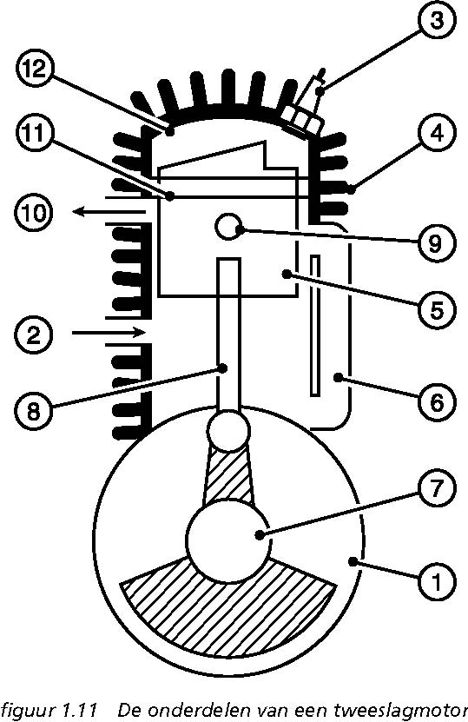

1. Type hier het antwoord | 7. Type hier het antwoord
2. Type hier het antwoord | 8. Type hier het antwoord
3. Type hier het antwoord | 9. Type hier het antwoord
4. Type hier het antwoord | 10. Type hier het antwoord
5. Type hier het antwoord | 11. Type hier het antwoord
6. Type hier het antwoord | 12. Type hier het antwoord
Benoem de onderdelen uit figuur 1.11 en schrijf ze op.

opdracht 1.9 De werking van de tweeslagmotor
In deze opdracht ga je kijken of je weet hoe een tweeslagmotor werkt.
Beantwoord de volgende vragen.

Voor één arbeidslag moet de krukas van een tweeslagmotor Type hier het antwoord
keer ronddraaien.

- In figuur 1.12 staat het werkingsschema van een tweeslagmotor.
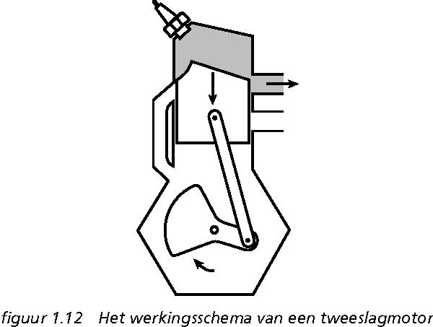

Wat gebeurt er boven de zuiger?
Type hier het antwoord

Wat gebeurt er onder de zuiger?
Type hier het antwoord

- Welke poort zit het hoogste aangesloten op de cilinder, de inlaatpoort of de uitlaatpoort?
……… Type hier het antwoord

- Wanneer de krukas van de tweeslagmotor 6000 omwentelingen per minuut maakt, hoe vaak vonkt dan de bougie?
…… Type hier het antwoord keer per minuut.
opdracht 1.10 Lucht en brandstof
In deze opdracht ga je kijken wat je weet van de lucht en de brandstof bij een tweeslagmotor.
a In figuur 1.13 staat een simpele carburateur. Kleur de benzine in de benzineleiding, in de vlotterkamer en in de sproeier geel.(gebruik invoegen vormen)
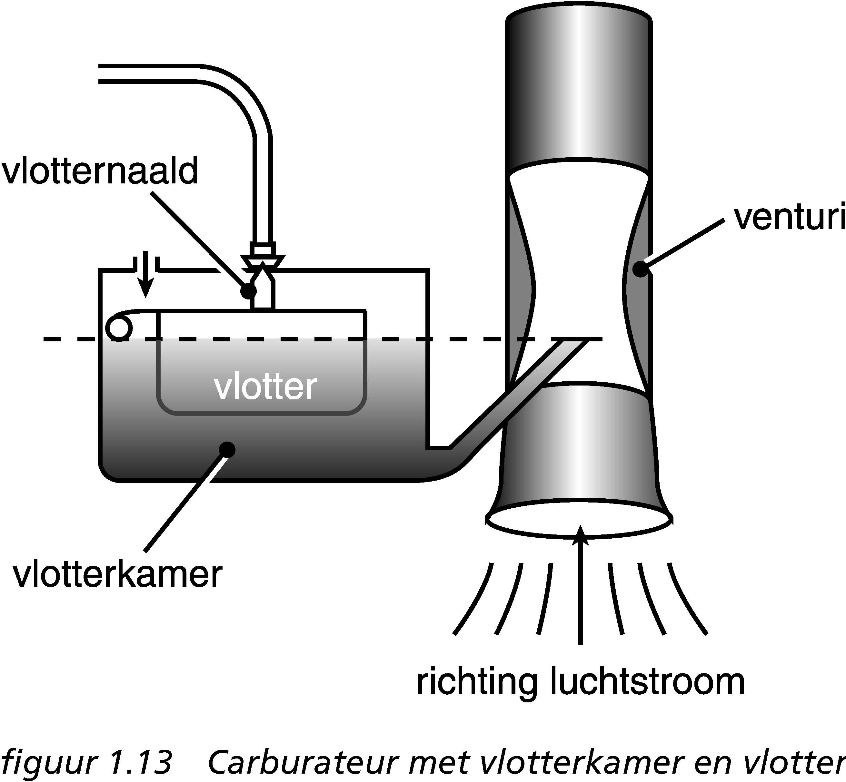

Wat valt je op als je de figuur hebt ingekleurd?

Type hier het antwoord

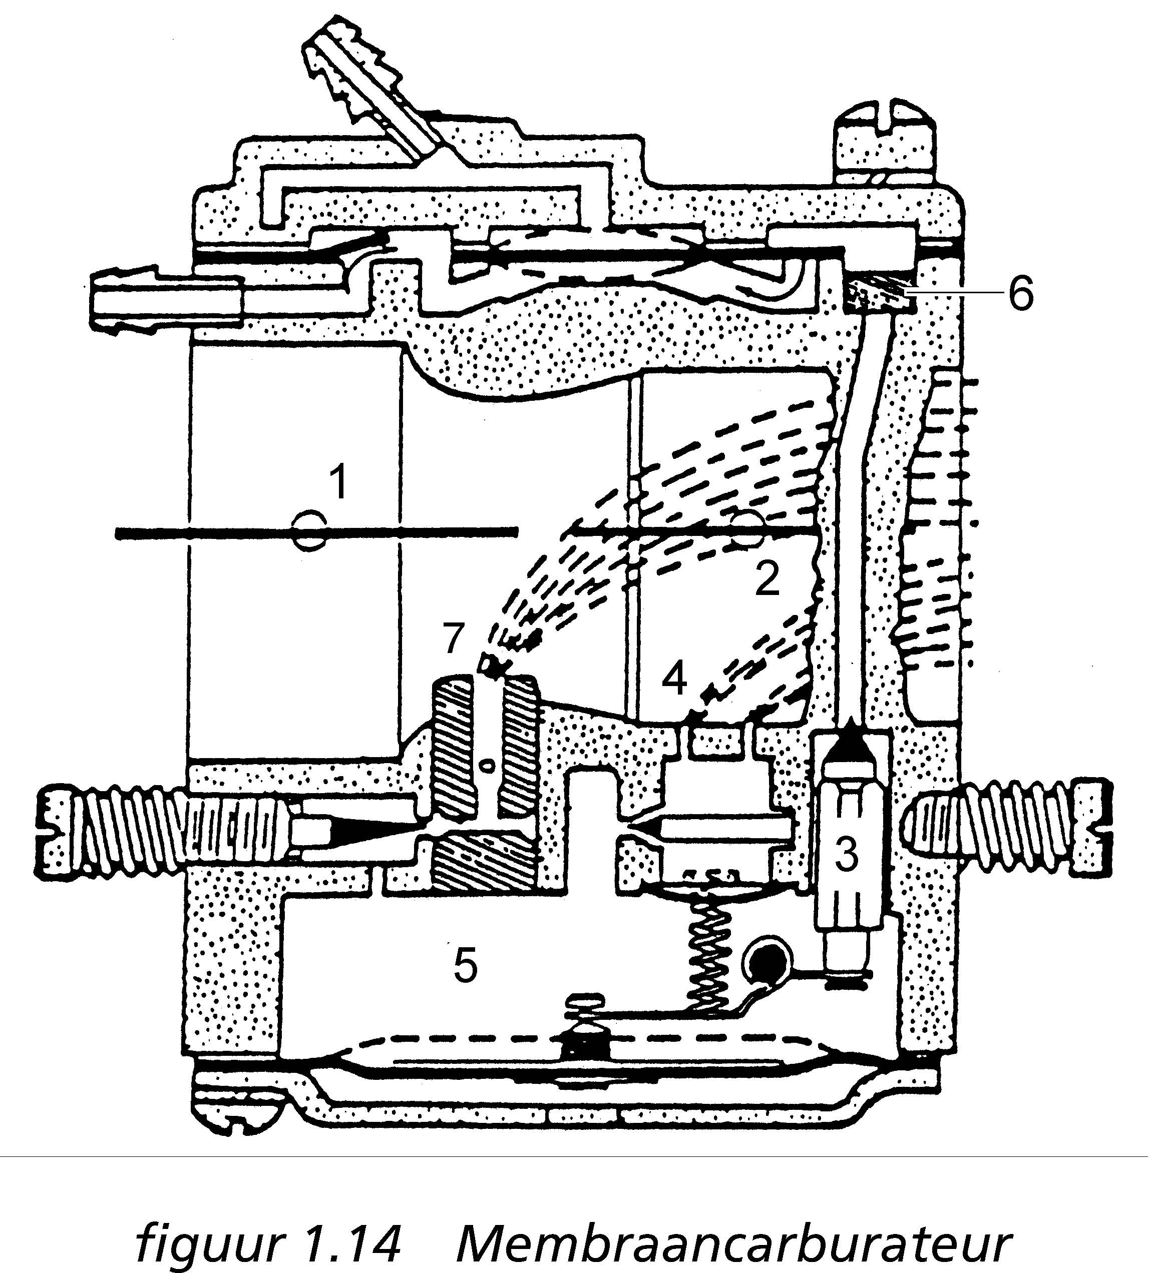
b In figuur 1.14 staat een membraancarburateur.

Kleur de benzine geel in de figuur 1.14. (gebruik invoegen vormen)

Zet de namen van de onderdelen achter de juiste nummers.

1. Type hier het antwoord | 5. Type hier het antwoord
2. Type hier het antwoord | 6. Type hier het antwoord
3. Type hier het antwoord | 7. Type hier het antwoord
4. Type hier het antwoord | Type hier het antwoord

c. Zet een B bij de aansluiting voor de benzineslang in figuur 1.14.

- Zoek in een instructieboekje van een bosmaaier of een motorkettingzaag het volgende op

Mengverhouding olie en benzine: Type hier het antwoord

Soort olie (eventueel type) die gebruikt moet worden: Type hier het antwoord

Tankinhoud van de benzinetank: Type hier het antwoord liter.

